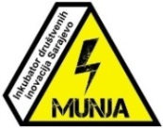

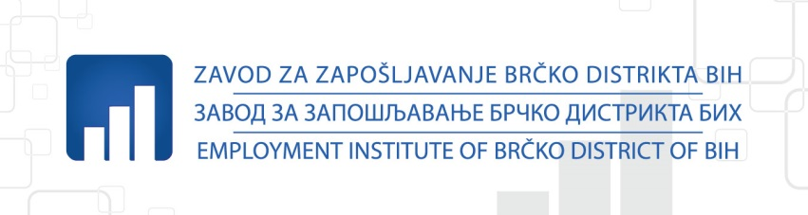

JOB LAB – Edukacija o IT vještinama za nalaženje posla
Brčko 27. i 28.11.2018. od 10:00 do 15:00
u prostorijama Omladinskog Centra „Vermont“ Augusta Šenoe br. 3
Brčko Distrikt 76100, Brčko

PRIJAVA za učešće
(popunjava i predlaže učesnike Zavod za zapošljavanje Brčko Distrikta BiH)

Napomena: Za prisustvo na kompletnoj obuci učesnici će dobiti certifikat +vaučer ITAcademy online kurs ECDL - European Computer Driving Licence /Osnove korišćenja računara; Osnove korišćenja interneta; Tabelarne kalkulacije (MS Excel); Obrada teksta (MS Word); Izrada prezentacija (MS PowerPoint); ECDL Access/. Najbolji učesnici radionice konkurišu i za posebnu nagradu (tablet i stipednija za jednogodišnju edukaciju)
Ime i prezime
Godište
Zanimanje
Da li je osoba aktivni tražioc posla?
E-mail
Koliko često koristite slijedeće alate (1-nikad, 2 vrlo rijetko, 3 ponekad, 4 često i 5 redovno)
 | E-mail
 | Word
 | Excel
 | Powerpoint
 | Internet
 | Facebook
 | Skype
 | Smartphone mobitel
Da li ste pohađali do sada neki informatički kurs? |  |  |  | DA | NE
Da li možete prisustvovati kompletnom dvodnevnom treningu? |  |  |  | DA | NE
Napomena ili komentar:

Upitnik ispunio/la

